**学习日志**

姓名： 喻子强 学号：1813046 日期： 2020/6/18

**学习内容安排：**

项目：外星人入侵

**学习反馈：**

已掌握知识：

项目概述：在游戏《外星人入侵》中，玩家控制着一艘最初出现在屏幕底部中央的飞船。玩家可以使用箭头键左右移动飞船，还可使用空格键进行射击。游戏开始时，一群外星 人出现在天空中，他们在屏幕中向下移动。玩家的任务是射杀这些外星人。玩家将所有外星人都消灭干净后，将出现一群新的外星人，他们移动的速度更快。只要有 外星人撞到了玩家的飞船或到达了屏幕底部，玩家就损失一艘飞船。玩家损失三艘飞船后，游戏结束。

1.安装pygame：

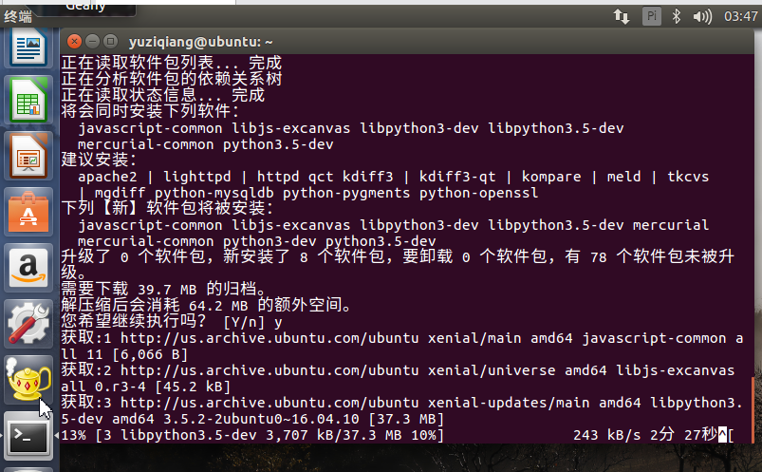

未掌握知识：

目前由于时间问题和任务问题，导致项目并未做完，打算明天一并完成。

学习心得：

对虚拟机传输文件，pip安装和所学知识的应用还有诸多不足